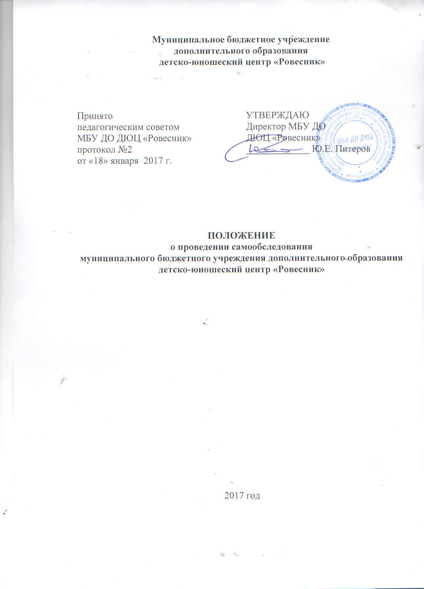

1.Общие положения

1.1.Настоящее положение о проведении самообследования муниципального бюджетного учреждения дополнительного образования детско-юношеский центр «Ровесник» (далее – Положение) разработано на основе следующих нормативных документов:
- Федеральный Закон от 29 декабря 2012года №273-ФЗ «Об образовании в Российской Федерации»;
- Приказ Министерства образования и науки Российской Федерации от 14 июня 2013 года № 462 «Об утверждении порядка самообследования образовательных организаций»;
- Приказ Министерства образования и науки Российской Федерации от 10 декабря 2013 года № 1324 «Об утверждении показателей деятельности образовательной деятельности, подлежащей самообследованию»;
- Устав муниципального бюджетного учреждения дополнительного образования детей детско-юношеский центр «Ровесник» (далее – МБУ ДОДЮЦ «Ровесник»).
1.2.Положение определяет основные понятия, принципы организации и ведения самообследования, устанавливает правила проведения самообследования МБУ ДО ДЮЦ «Ровесник».
1.3.Положение принимается педагогическим советом и утверждается приказом директора МБУ ДО ДЮЦ «Ровесник».
1.4.Целями проведения самообследования являются обеспечение доступности и открытости информации о состоянии развития организации, а также подготовка отчета о результатах самообследования (далее - отчет), который включает в себя аналитическую часть и результаты анализа показателей деятельности МБУ ДО ДЮЦ «Ровесник».
1.5.Процедура самообследования проводится в МБУ ДО ДЮЦ «Ровесник» ежегодно.

2. Порядок самообследования

2.1.Процедура самообследования включает в себя следующие этапы:
-планирование и подготовка работ по самообследованию организации;
-организация и проведение самообследования в организации;
-обобщение полученных результатов и на их основе формирование отчета;
-рассмотрение на заседании педагогического совета, утверждение отчета директором МБУ ДО ДЮЦ «Ровесник».
2.2.Сроки, форма проведения самообследования, состав лиц, привлекаемых для его проведения, определяются и утверждаются приказом директора МБУ ДО ДЮЦ «Ровесник».
2.3. В зависимости от уровня образования в процессе самообследования проводится оценка:
- структуры и системы управления МБУ ДО ДЮЦ «Ровесник»;
- организации учебного процесса;
- качества кадрового, учебно-методического обеспечения;
- материально-технической базы;
- функционирования внутренней системы оценки качества образования;
- показателей деятельности организации, установленных федеральным органом исполнительной власти, осуществляющим функции по выработке государственной политики и нормативно-правовому регулированию в сфере образования.
2.4. Самообследование общеобразовательной организации, проводятся по следующим направлениям:
- общие сведения об общеобразовательной организации;
- образовательные результаты обучающихся;
- кадровое обеспечение учебного процесса;
- инфраструктура общеобразовательной организации.
2.5. Результаты самообследования МБУ ДО ДЮЦ «Ровесник» оформляются в виде отчета, включающего аналитическую часть и результаты анализа показателей деятельности организации (по состоянию на 1 января текущего года), который подписывается директором МБУ ДО ДЮЦ «Ровесник» и заверяется печатью (Приложение 1 «Показатели деятельности общеобразовательной организации, подлежащей самообследованию»).
2.6. Размещение отчета на официальном сайте МБУ ДО ДЮЦ «Ровесник» https://sites.google.com/site/mboudodducrovesnik/ в сети «Интернет» осуществляются не позднее 1 февраля года, следующего за отчетным.

